ДУМА
ЮСЬВИНСКОГО МУНИЦИПАЛЬНОГО ОКРУГА
ПЕРМСКОГО КРАЯ

РЕШЕНИЕ

24.06.2021 № 327

О символике (гербе и флаге) муниципального образования Юсьвинский муниципальный округ Пермского края

На основании статьи 9 Федерального закона от 06.10.2003 № 131-ФЗ "Об общих принципах организации местного самоуправления в Российской Федерации", Устава Юсьвинского муниципального округа Пермского края Дума Юсьвинского муниципального округа Пермского края РЕШАЕТ:
1. Утвердить Положение о гербе муниципального образования Юсьвинский муниципальный округ Пермского края (прилагается).
2. Утвердить Положение о флаге муниципального образования Юсьвинский муниципальный округ Пермского края (прилагается).
3. Администрации Юсьвинского муниципального округа Пермского края зарегистрировать официальные символы (герб и флаг) муниципального образования Юсьвинский муниципальный округ Пермского края в порядке, установленном законодательством Российской Федерации.
4. Признать утратившими силу:
4.1. решение Земского Собрания Юсьвинского муниципального района № 76 от 19.11.2008 «Об утверждении Положения о гербе Юсьвинского муниципального района»;
4.2. решение Земского Собрания Юсьвинского муниципального района № 143 от 29.12.2009 «Об утверждении Положения о флаге Юсьвинского муниципального района Пермского края»;
4.3. решение Думы Юсьвинского муниципального округа Пермского края от 05.11.2019 № 7 «О применении герба и флага».
5. Настоящее решение опубликовать в газете «Юсьвинские вести» и разместить на официальном сайте муниципального образования Юсьвинский муниципальный округ Пермского края в информационно-телекоммуникационной сети «Интернет».
6. Настоящее решение вступает в силу со дня его официального опубликования.
Председатель Думы  Юсьвинского муниципального округа Пермского края  О.И.Власова | Глава муниципального округа – глава администрации Юсьвинского муниципального округа Пермского края  М.Н.Евсин

Утверждено
решением Думы Юсьвинского
муниципального округа Пермского края
от 24.06.2021 № 327

ПОЛОЖЕНИЕ
о гербе муниципального образования Юсьвинский муниципальный округ Пермского края

Настоящим Положением устанавливается герб муниципального образования Юсьвинский муниципальный округ Пермского края, его описание и порядок официального использования.

1. Общие положения

1.1. Герб муниципального образования Юсьвинский муниципальный округПермского края (далее - Герб муниципального образования) составлен по правилам и традициям геральдики и отражает исторические, культурные, социально-экономические и иные местные традиции.
1.2. Положение о Гербе и рисунки Герба муниципального образования в многоцветном и одноцветном вариантах хранятся в администрации Юсьвинского муниципального округа Пермского края и доступны для ознакомления всем заинтересованным лицам.

2. Статус Герба муниципального образования

2.1. Герб муниципального образования является официальным символом муниципального образования Юсьвинский муниципальный округ Пермского края.
2.2. Герб подлежит внесению в Государственный геральдический регистр Российской Федерации, Геральдический реестр Пермского края.

3. Геральдическое описание и обоснование символики Герба
муниципального образования

3.1. Геральдическое описание Герба муниципального образования:
«Геральдический щит, состоящий из двух равновеликих горизонтальных полос: верхней – червленого, нижней – лазоревого цвета. В центре геральдического щита расположено стилизованное изображение лебедя серебряного цвета. В верхней части герба по его оси располагается перна в виде четырех пересекающихся по диагонали лучей серебряного цвета.
Дополнительным элементом, указывающим на административный статус муниципального округа, является элемент обрамления – корона, представляющая собой символическое изображение типа ранговой короны: золотая земельная корона о пяти видимых зубцах: чередующихся трёх заострённых и двух листовидных».
3.2. Обоснование символики Герба муниципального образования:
«Лебедь в переводе с коми-пермяцкого «юсь», а «ва» - вода, то есть Юсьва переводится на русский язык как «лебединая вода».Знак «перна» – самый древний и характерный знак в культуре коми-пермяцкого народа, в переводе с коми – пермяцкого языка -«нательный крест», символ оберега, семейного талисмана. Цвета белый, красный и синий являются основными цветами в народном искусстве коми-пермяков.Белый - образ Святого духа, красный – символ солнца и жизни, синий – символ неба и небесной благодати.»

4. Порядок воспроизведения Герба муниципального образования

4.1. Воспроизведение Герба муниципального образования независимо от его размеров, техники исполнения и назначения должно точно соответствовать геральдическому описанию, приведенному в п. 3.1 статьи 3 настоящего Положения. Воспроизведение Герба муниципального образования допускается в многоцветном и одноцветном вариантах.
Рисунок Герба муниципального образования в многоцветном и одноцветном варианте помещены в приложениях 1 и 2 к настоящему Положению.
4.2. Воспроизведение Герба муниципального образования, независимо от назначения и случая использования, допускается с дополнительными элементами (корона) или без дополнительных элементов, в виде одного щита. Изображения герба как в виде одного щита, так и с дополнительными элементами, являются равнозначными, равноценными и равно приемлемыми во всех случаях официального использования.
4.3. Ответственность за искажение рисунка Герба муниципального образования, изменение его композиции или цветов, выходящее за пределы геральдических правил, несет лицо, использующее Герб муниципального образования с искажениями.

5. Порядок официального использования Герба муниципального
образования

5.1. Герб муниципального образования помещается:
а) на зданиях органов местного самоуправления муниципального образования Юсьвинский муниципальный округ Пермского края и их структурных подразделений;
б) на вывесках, размещаемых на фасадах муниципальных учреждений и предприятий;
в) в залах заседаний органов местного самоуправления, в рабочих кабинетах руководителей и заместителей руководителей органов местного самоуправления, руководителей структурных подразделений, муниципальных учреждений и предприятий;
г) на бланках правовых актов органов местного самоуправления;
д) на печатях, штампах, бланках органов местного самоуправления муниципального образования, структурных подразделений;
е) на официальных изданиях органов местного самоуправления;
ж) на удостоверениях лиц, осуществляющих службу на муниципальных должностях и должностях муниципальной службы органов местного самоуправления.
5.2. Герб муниципального образования может помещаться на:
а) наградах и памятных знаках муниципального образования;
б) должностных знаках главы муниципального образования, председателя представительного органа местного самоуправления, депутатов представительного органа местного самоуправления, муниципальных служащих и работников органов местного самоуправления;
в) указателях при въезде на территорию муниципального образования;
г) объектах движимого и недвижимого имущества, транспортных средствах, находящихся в муниципальной собственности;
д) бланках и печатях органов, организаций, учреждений и предприятий, находящихся в муниципальной собственности, муниципальном управлении или муниципальном подчинении, а также органов, организаций, учреждений и предприятий, учредителем (ведущим соучредителем) которых является муниципальноеобразование;
е) в залах заседаний руководящих органов и рабочих кабинетах руководителей органов, организаций, учреждений и предприятий, находящихся в муниципальной собственности, муниципальном управлении или муниципальном подчинении, а также органов, организаций, учреждений и предприятий, учредителем (ведущим соучредителем) которых является муниципальное образование;
ж) на принадлежащих органам, организациям, учреждениям и предприятиям, находящимся в муниципальной собственности, муниципальном управлении или муниципальном подчинении, а также органам, организациям, учреждениям и предприятиям, учредителем (ведущим соучредителем) которых является муниципальное образование объектах движимого и недвижимого имущества, транспортных средствах.
5.3. Допускается размещение Герба муниципального образования:
а) на печатной продукции, кино-, видео- и фотоматериалах, выпускаемых органами местного самоуправления муниципального образования Юсьвинский муниципальный округ Пермского края;
б) на рекламно-информационной и сувенирной продукции (проспекты, буклеты, календари, значки, вымпелы, часы, посуда, медальоны, папки и другие изделия), изготовляемой по заказу органов местного самоуправления муниципального образования Юсьвинский муниципальный округ Пермского края;
в) на приглашениях, визитных карточках главы местного самоуправления, должностных лиц органов местного самоуправления и депутатов представительного органа муниципального образования Юсьвинский муниципальный округ Пермского края.
5.4. Допускается использование Герба муниципального образования в качестве геральдической основы для изготовления знаков, эмблем, иной символики при оформлении юбилейных, памятных и зрелищных мероприятий, проводимых в муниципальном образовании Юсьвинский муниципальный округ Пермского края или непосредственно связанных с муниципальным образованием.
5.5. Иные случаи использования Герба муниципального образования устанавливаются решением Думы муниципального образования Юсьвинский муниципальный округ Пермского края (далее - Дума).
5.6. При одновременном размещении Гербамуниципального образования и Государственного герба Российской Федерации Герб муниципального образования располагается справа от Государственного герба Российской Федерации (с точки зрения стоящего лицом к гербам).
При одновременном размещении Герба муниципального образования и Герба Пермского края Герб муниципального образования располагается справа от Герба Пермского края (с точки зрения стоящего лицом к гербам).
При одновременном размещении Герба муниципального образования, Государственного герба Российской Федерации и Герба Пермского края Государственный герб Российской Федерации располагается в центре, Герб Пермского края - слева от центра, а Герб муниципального образования справа от центра (с точки зрения стоящего лицом к гербам).
При одновременном размещении Герба муниципального образования с другими гербами размер Герба муниципального образования не может превышать размеры Государственного герба Российской Федерации (или иного государственного герба), Герба Пермского края (или герба иного субъекта Российской Федерации).
При одновременном размещении Герба муниципального образования с другими гербами Герб муниципального образования не может размещаться выше Государственного герба Российской Федерации (или иного государственного герба), Герба Пермского края (или герба иного субъекта Российской Федерации).

6. Ответственность за нарушение настоящего Положения

6.1. Использование Герба муниципального образования с нарушением настоящего Положения, а также надругательство над Гербом муниципального образования влечет за собой ответственность в соответствии с Законом Пермского края от 06.04.2015 № 460-ПК "Об административных правонарушениях в Пермском крае".

7. Заключительные положения

7.1. Внесение в состав Герба муниципального образования каких-либо внешних украшений, а также элементов официальных символов Пермского края допустимо лишь в соответствии с законодательством Российской Федерации и Пермского края. Эти изменения должны сопровождаться пересмотром статьи 3 настоящего Положения для отражения внесенных элементов в описании.
7.2. Контроль за исполнением требований настоящего Положения возлагается на администрациюЮсьвинского муниципального округа Пермского края.
7.3. Настоящее Положение вступает в силу со дня его официального опубликования.

Приложение 1
к Положению
о гербе муниципального образования
Юсьвинский муниципальный округ Пермского края

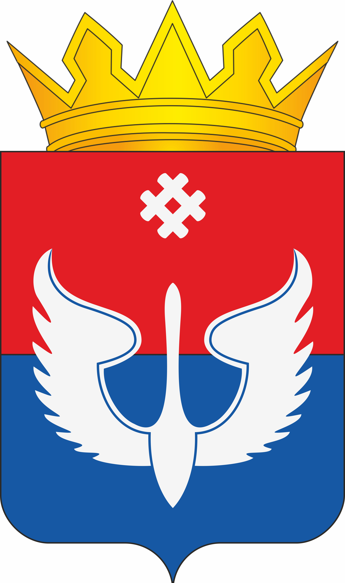

Приложение 2
к Положению
о гербе муниципального образования
Юсьвинский муниципальный округ Пермского края

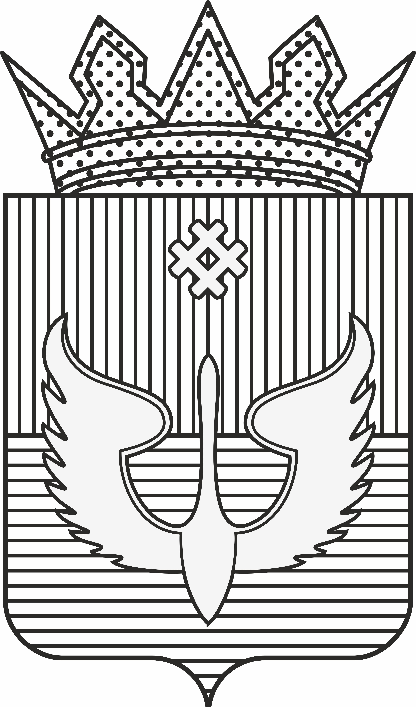

Утверждено
решением Думы Юсьвинского
муниципального округа Пермского края
от 24.06.2021 № 327

ПОЛОЖЕНИЕ
о флаге муниципального образования Юсьвинский муниципальный округ Пермского края

Настоящим Положением устанавливается флаг муниципального образования Юсьвинский муниципальный округ Пермского края, его описание и порядок официального использования.

1. Общие положения

1.1. Флаг муниципального образования Юсьвинский муниципальный округ Пермского края (далее - Флаг) является официальным символом муниципального образования и вместе с гербом составляет комплекс геральдического обеспечения муниципального образования.
1.2. Положение о Флаге и оригинал изображения Флага хранятся в администрации Юсьвинского муниципального округа Пермского края и доступны для ознакомления всем заинтересованным лицам.

2. Статус Флага

2.1. Флаг является официальным символом муниципального образования Юсьвинский муниципальный округ Пермского края.
2.2. Флаг подлежит внесению в Государственный геральдический регистр Российской Федерации, Геральдический реестр Пермского края.

3. Описание символики Флага

3.1. Описание Флага:
«Прямоугольное полотнище с отношением ширины к длине 2:3, разделенное по горизонтали на две равные полосы, красную и голубую, и несущее посередине изображение лебедя с поднятыми вверх крыльями, над которым расположена перна, выполненные в белом цвете. Перна - солярный символ в виде двух параллельных косо расположенных полос, скрещенных под прямым углом с двумя такими же полосами.»

4. Порядок воспроизведения Флага

4.1. Воспроизведение Флага независимо от его размеров и техники исполнения должно точно соответствовать описанию, приведенному в статье 3 настоящего Положения.
Рисунок флага в многоцветном варианте помещен в приложении к настоящему Положению.
4.2. Ответственность за искажение рисунка Флага или изменение композиции или цветов, выходящее за пределы геральдических правил, несет лицо, использующее Флаг с искажениями.

5. Порядок официального использования Флага

5.1. Флаг поднят постоянно:
а) на зданиях органов местного самоуправления муниципального образования Юсьвинский муниципальный округ Пермского края, структурных подразделений, муниципальных учреждений и предприятий.
5.2. Флаг установлен постоянно:
а) в залах заседаний органов местного самоуправления муниципального образования Юсьвинский муниципальный округ Пермского края;
б) в рабочих кабинетах руководителей органов местного самоуправления муниципального образования Юсьвинский муниципальный округ Пермского края, руководителей структурных подразделений, муниципальных учреждений и предприятий.
5.2. Флаг может размещаться на транспортных средствах муниципальных учреждений и предприятий, учредителями которых являются органы местного самоуправления муниципального образования Юсьвинский муниципальный округ Пермского края.
5.3. Флаг поднимается (устанавливается):
а) во время официальных церемоний и других торжественных мероприятий, проводимых органами местного самоуправления;
б) на зданиях структурных подразделений, муниципальных учреждений и предприятий в дни государственных праздников, а также памятных дат, определяемых органами местного самоуправления.
5.4. Флаг может быть поднят (установлен) во время торжественных мероприятий, проводимых общественными объединениями, предприятиями, учреждениями и организациями независимо от форм собственности, а также частными лицами.
5.5. Допускается размещение Флага на:
а) печатных изданиях средств массовой информации, краеведческих изданиях муниципального образованияЮсьвинский муниципальный округ Пермского края;
б) грамотах, приглашениях, визитных карточках должностных лиц органов местного самоуправления, депутатов представительного органа, а также использование его в качестве геральдической основы для изготовления знаков, эмблем, иной символики при оформлении зрелищных мероприятий.
5.6. Флаг или его изображение могут быть использованы в качестве элемента или геральдической основы:
а) наград муниципального образования Юсьвинский муниципальный округ Пермского края;
б) должностных и отличительных знаков главы местного самоуправления, депутатов представительного органа, должностных лиц администрации Юсьвинского муниципального округа Пермского края и его структурных подразделений.
5.7. При использовании Флага в знак траура Флаг приспускается до половины высоты флагштока (мачты). При невозможности приспустить Флаг, а также если Флаг установлен в помещении, к верхней части древка выше полотнища Флага крепится черная сложенная пополам и прикрепленная за место сложения лента, общая длина которой равна длине полотнища Флага, а ширина составляет не менее 1/10 от ширины полотнища Флага.
5.8. Флаг поднимается совместно с иными флагами во всех случаях их публичного подъема (установки, размещения) на территории муниципального образования Юсьвинский муниципальный округ Пермского края.
5.9. При одновременном подъеме (размещении) флага муниципального образования Юсьвинского муниципального округа Пермского края и Государственного флага Российской Федерации флаг муниципального образования Юсьвинский муниципальный округ Пермского края располагается справа от Государственного флага Российской Федерации (с точки зрения стоящего лицом к флагам).
При одновременном подъеме (размещении) флага муниципального образования Юсьвинский муниципальный округ Пермского края и флага Пермского края Флагмуниципального образования Юсьвинский муниципальный округ Пермского края располагается справа от флага Пермского края (с точки зрения стоящего лицом к флагам).
При одновременном подъеме (размещении) флага муниципального образования Юсьвинский муниципальный округ Пермского края, Государственного флага Российской Федерации и флага Пермского края Государственный флаг Российской Федерации располагается в центре, флаг Пермского края - слева, а флаг муниципального образования Юсьвинский муниципальный округ Пермского края справа от центра (с точки зрения стоящего лицом к флагам).
При одновременном подъеме (размещении) четного числа флагов (но не более двух) Государственный флаг Российской Федерации располагается слева от центра (если стоять к флагам лицом). Справа от Государственного флага Российской Федерации располагается флаг Пермского края, слева от Государственного флага Российской Федерации располагается флаг муниципального образования Юсьвинский муниципальный округ Пермского края; справа от флага Пермского края располагается флаг иного муниципального образования, общественного объединения либо предприятия, учреждения или организации.
5.10. Иные случаи использования флага муниципального образования Юсьвинский муниципальный округ Пермского края устанавливаются решением Думы.

6. Ответственность за нарушение настоящего Положения

6.1. Использование флага муниципального образования Юсьвинский муниципальный округ Пермского края с нарушением настоящего Положения, а также надругательство над флагом муниципального образования Юсьвинский муниципальный округ Пермского края влечет за собой ответственность в соответствии с Законом Пермского края от 06.04.2015 № 460-ПК "Об административных правонарушениях в Пермском крае".

7. Заключительные положения

7.1. Внесение в состав (рисунок) флага муниципального образования Юсьвинский муниципальный округ Пермского края каких-либо изменений или дополнений, а также элементов официальных символов Пермского края допустимо лишь в соответствии с законодательством Российской Федерации и законодательством Пермского края. Эти изменения должны сопровождаться пересмотром статьи 3 настоящего Положения для отражения внесенных элементов в описании.
7.2. Контроль за исполнением требований настоящего Положения возлагается на администрацию Юсьвинского муниципального округа Пермского края.

Приложение
к Положению
о флаге муниципального образования
Юсьвинский муниципальный округ Пермского края

